Årets Convention byter plats helt och hållet 2018
Istället för Nacka seglar vi med M/S Viking Cinderella en månad tidigare!
Det är nu möjligt att ta med sin hustru eller partner på båtresan som då
istället för själva Conventionprovningen får tillgång till SPA-anläggningen.
Eventuell ytterligare aktivitet kan komma att erbjudas för partner längre fram.
SWF har jobbat fram ett program tillsammans med Viking Line som ni bara inte får missa!
Det kommer som vanligt att stå intressanta whiskyimportörer på scen under resan.
Convention håller fortfarande fanan högt för att erbjuda intressanta whiskynyheter.
Fredag 31 augusti
16:00 Ombordstigning för de som skall vara med på årsmötet.
16:30 Årsmötet startar. En lättare förtäring, smörgås o kaffe.
Årsmötet håller på ca: 1-1 ½ timme. Avstigning för de som inte vill åka med på Convention.
17.00 Ombordstigning för övriga.
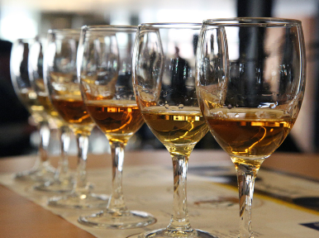
18:00 Convention endast för SWF medlemmar startar i Melody.
20:30 Convention slutar.
21:00 Middag, buffémiddag inkl. dryck.

Lördag 1 september
Brunchbuffé.
11:00 – 14:00 Minimässa. Öppen bara för SWF medlemmar
Programmet kan tillföras fler aktiviteter
Allt detta för endast 999kr per person!
Priset avser del i insides standardhytt (tillägg för enkelhytt – 750kr)
Hytt och middag går att uppgradera till en merkostnad, se vidare vikingline/hytter/cinderella/
Anslutningsbuss är ett möjligt tillägg att bokas vid anmälan

Jag som skickat det här mailet till dig är samordnare för klubbens anmälningar.
Returnera snarast följande Info per hytt för gemensam anmälan… vi slåss mot ”först till kvarn ”
Generellt om hytten
Önskas uppgradering av hytt?
t.ex. / B2 inside standard Enkelhytt + 750kr / A2 seaside standard +ca 600kr/ BD2 Inside Comfort ca 850kr /
Behövs hytt för rörelsehinder ja/nej
Person 1 (hyttansvarig)  För- och efternamn  personnummer (6 första siffrorna)  deltar i Convention ja/nej  deltar i partnerprogram SPA ja/nej  boka buss 1) ditresa ja/nej 2) hemresa ja/nej  nationalitet | Person 2 (alternativ enkelhytt lämna blankt))  för- och efternamn  personnummer (6 första siffrorna)  deltar i Convention ja/nej  deltar i partnerprogram SPA ja/nej  boka buss 1) ditresa ja/nej 2) hemresa ja/nej  nationalitet

